Урок математики у 6 класі
Тема: Поділ числа у даному відношенні. Масштаб.
Мета:
- формувати вміння учнів використовувати властивості пропорцій до розв’язування задач на пропорційний поділ та задач логічного характеру. Сформувати поняття масштабу; вміння виконувати завдання, які передбачають використання масштабу;
- розвивати вміння аналізувати ситуацію з різних боків, творчі здібності, гнучкість мислення.
- виховувати самостійність, працьовитість, культуру математичного мовлення, математичних записів, прищеплювати інтерес учнів до збереження свого здоров’я.
Тип уроку: засвоєння нових знань
Обладнання: підручник, дидактичний матеріал, таблиці, мультимедіа.
Світ математики – це ніби багатоповерхова будівля,
причому ідеї кожного поверху зв’язані як між собою,
так і з тими, що знаходяться вище і нижче.
Г. Гарді
Хід уроку
І. Організаційний момент.
– Усміхніться один одному, подумки побажайте успіхів на цілий день. Для того, щоб впоратися на уроці з завданнями, будьте старанними і слухняними. Завдання наші такі:
Не просто слухати, а чути.
Не просто дивитися, а бачити.
Не просто відповідати, а міркувати.
Дружно і плідно працювати.
ІІ. Актуалізація опорних знань учнів.
- Перевірка домашнього завдання (взаємоперевірка за зразком на дошці)
№ 596 № 610
Розв’язання:  3 кг - 24 грн.  7 кг - х грн..  $\frac{3}{7}$ =$\frac{24}{х}$;  х = $\frac{ 24∙7}{3}$ =56 (грн.)  Відповідь: 56 грн. коштують  7 кілограм яблук | Розв’язання:  5кг - 4о грн.  1кг - х грн.  $\frac{5}{1}$ = $\frac{40}{х}$;  Х= $\frac{40}{5}$ = 8 (грн.) – вартість 1 кг яблук  8+4 = 12 (грн.) – вартість 1 кг груш  12 $∙$ 2 = 24(грн.) – вартість 2 кг груш  Відповідь : вартість двох кілограмів груш 24 гривні.
- Знайдіть невідомий член пропорції. Встановіть відповідність.
1 | 12:х=4:5 | А 18
2 | 8:3=16:х | Б 3,5
3 | 2,4:х=0,8:6 | В 25
4 | х:4,2=9:10,8 | Г $1\frac{1}{2}$
5 | 0,8:х=2:1$\frac{1}{4}$ | Д 15
6 | $$\frac{х}{15}=\frac{0,5}{0,3}$$ | Е 0,24
7 | $$\frac{0,4}{7}=\frac{х}{4,2}$$ | Є 6
8 | $$1\frac{1}{9}:х=2\frac{2}{3}:3\frac{3}{5}$$ | Ж 0,5
 |  | З 2

1 | Д
2 | Є
3 | А
4 | Б
5 | Ж
6 | В
7 | Е
8 | Г
ІІІ. Мотивація навчальної діяльності.
Часто на практиці нам трапляються задачі на розподіл прибутків. Як у сім’ї Петренків.
Задача. Сім’я Петренків працювала на зборі врожаю малини. Тато зібрав 50 кг, мама 30кг, а син 10 кг. За виконану роботу вони отримали 1800 грн. Як ці гроші потрібно поділити між татом, мамою та їх сином?
Розв’язання:
тато мама син
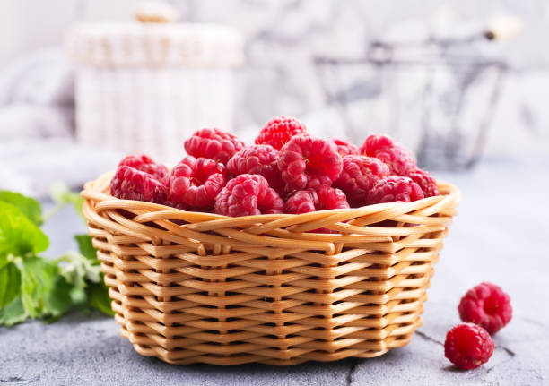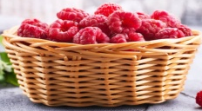
50кг 30кг 10кг
1) 50+30+10=90 (кг) зібрали малини
2) 1800 : 90=20 (грн.) за один кілограм
3) 50$∙$ 20=1000 (грн.) – татові;
4) 30 $∙$20=600 (грн.) – мамі;
5) 10 $∙$20=200 (грн.) – синові.
Відповідь: 1000 грн. – татові, 600 грн. - мамі, 200 грн. сину.
Цю і подібні задачі можна розв’язати іншим способом. Цьому ми навчимося сьогодні на уроці.
ІV. Вивчення нового матеріалу.
Оголошення теми уроку.
Нам на допомогу прийшов коефіцієнт пропорційності. Коефіцієнт пропорційності - це число, яке дорівнює значенню відношень пропорції.
Розв’язати задачу про Петренків за допомогою k.
Нехай k – це вартість одного кілограма малини. Тоді, тато заробив 50k (грн.), мама – 30k(грн.), син - 10k (грн.). за умовою задачі вони заробили 1800 грн. Маємо рівняння
500k+300k+100k=1800
900k=1800
k=2
500 $∙$2=1000 (грн.) – татова частина;
300 $∙$2=600 (грн.) – мамина частина;
100 $∙$2=200 (грн.) – синова частина.
Цей спосіб зручніший при розв’язуванні задач.
Робота з підручником – №636(усно)
№ 637(1) (колективно) відповідь: 6 і 18, №637(2) (самостійно)
(відповідь: 9 і 15).
№ 643 (робота в парах) відповідь: 200грн., 120грн.
Задачі на пропорційний поділ зустрічаються в хімії, фізиці, фармакології, побуті т. д.
Задача (з коментуванням).
Для приготування фруктового салату потрібно яблука, банани, ківі, апельсини та йогурт взятих і відношенні 5:2:1:3:4. Скільки потрібно взяти кожного виду продуктів, щоб отримати 450 г салату.
Хвилинка-цікавинка: Фруктовий салат містить вітаміни А, С. В, які особливо необхідні організму. Банани містять багато калію, а він важливий для нормальної роботи серцево-судинної системи. А йогурт забезпечить роботу травної системи.
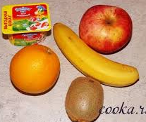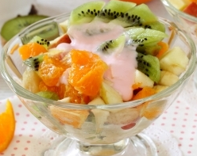
Фруктовий салат
450г
яблука | 5k
банани | 2k
ківі | k
апельсин | 3k
йогурт | 4k

Розв’язання: нехай k – коефіцієнт пропорційності.
5k +2k + k + 3k + 4k =450
15k = 450
k = 30
5$∙$ 30 = 150(г) – яблук
2$∙$ 30 =60 (г) – бананів
30 (г) – ківі
3 $∙$30 = 90 (г) – апельсин
4 $∙$ 30 = 120 (г) – йогурту
Пропорції використовують і при виготовленні сплавів.
(https://novashkola.ua/6-klas/matematika-6-klas/urok-23/)
Задача. Сплав складається з міді, цинку і нікелю, маси яких відносяться як 13:3:4. Обчисліть масу сплаву, якщо для його виготовлення використали 1,8 кілограми цинку.
Розв’язання: Відношення 13 : 3 : 4 означає, що у сплаві на мідь припадає 13 частин, на цинк — 3 таких самих за масою частини, на нікель — 4 частини. Нехай маса сплаву дорівнює х кілограмів. Тоді:
13 + 3 + 4 = 20
20 частин — х кг;
З частини — 1,8 кг.
$\frac{20}{3}$=$\frac{х}{1,8}$ ,
х=$\frac{20∙1,8}{3}$ ;
х = 12 (кг). Відповідь. Маса сплаву – 12 кілограмів. Задача 664.( Робота в групах) Розв’язати задачу різними способами Для приготування напою беруть 2 частини вишневого соку, 3 частини води й 1 частину меду. Скільки напою отримають, якщо візьмуть 400 г вишневого соку?
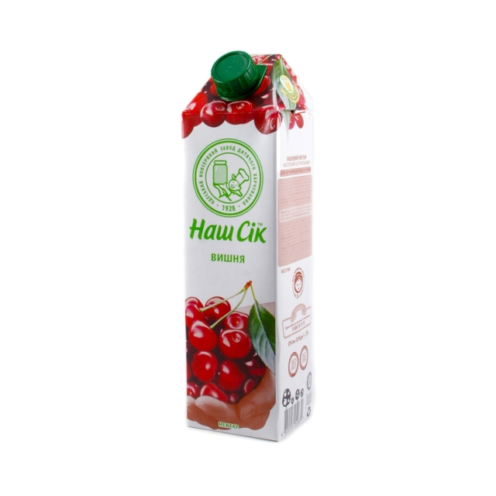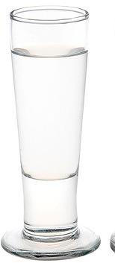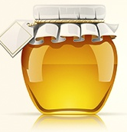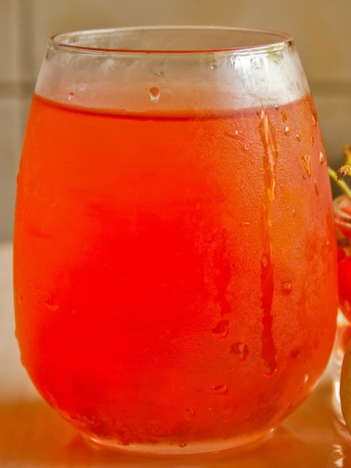
2ч.(400г ) 3ч. 1ч. ?г
Розв’язання: нехай k – коефіцієнт пропорційності. Для приготування напою візьмуть 2k- вишневого соку3k- води і k- меду. Оскільки вишневого соку взяли 400грам, то отримаємо:
2k=400;
k=200;
Отже, для приготування напою візьмуть 200 г меду, 3$∙$200=600 г води. При цьому отримають: 400+600+200=1200г напою.
Відповідь: 1200грам.
Самостійна робота:
- Салат весняний містить цибулю, огірки, помідори, солодкий перець у відношенні 1:2:3:2. Скільки треба взяти цих складників, щоб отримати 400 г салату?
- Для приготування борщу учасникам АТО з сухих овочів взяли картоплю, капусту, буряк, цибуля, морква, спеції у співвідношенні 3:2:2:1:1:1. скільки потрібно взяти цих складників, щоб отримати 500 г борщу.
Фізкультхвилинка
Слухайте і уважно виконуйте.
Руки вже за головою
Тож дивись перед собою.
Випрямляємо хребет,
Лікті зводимо в перед,
Мов метелики. Літаємо,
Крильця зводим розправляємо.
Будем вправу ми кінчати
Легше стало працювати.
Для відображення ділянок земної поверхні використовують плани і карти. При цьому розміри зображуваних об’єктів зменшують у певну кількість разів. Для того, щоб мати уявлення про реальні розміри предметів на місцевості, на карті (плані) роблять спеціальний запис, який і показує, у скільки разів відстань на місцевості більша за відстань на карті (або у скільки разів відстань на карті менша від відстані на місцевості). Щоб дізнатися про що йде мова, розгадайте ребус.
 (масштаб)
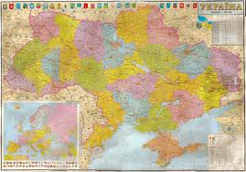 (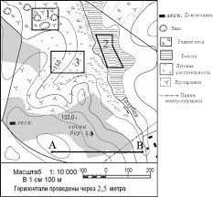
Такий запис зазвичай має вигляд:
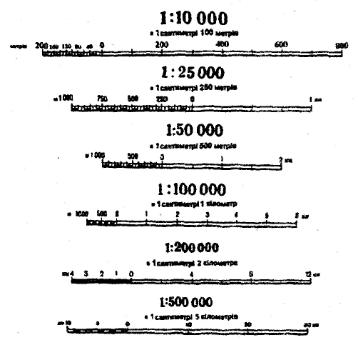
1: 100; 1:100 000; 1: 250 000 або $\frac{1}{1000};\frac{1}{ 5000}$ тощо .
Цей запис означає масштаб карти або плану.

Масштаб – це відношення довжини відрізка на карті ( або плані) до довжини відповідного відрізка на місцевості.
Масштаб (нім. Maßstab) в перекладі з німецького – «лінійка»
Наприклад, 1:100 000, це означає, що 1 см на карті відповідає 100 000 см або 1 км на місцевості.

Існує три види задач на застосування поняття масштабу:
- Як знайти відстань на місцевості, якщо відома на карті?
- Як позначити відстань на карті, якщо відома відстань на місцевості?
- Як визначити масштаб карти, якщо відома відстань на місцевості і довжина відповідного відрізка на карті?
Оскільки відношення довжини відрізка на карті до довжини відповідного відрізка на місцевості – число стале, то ці величини є прямо пропорційними. Тому задачі, пов’язані з масштабом, можна розв’язати на основі пропорції.
Приклади розв’язування задач (https://novashkola.ua/6-klas/matematika-6-klas/urok-23/)
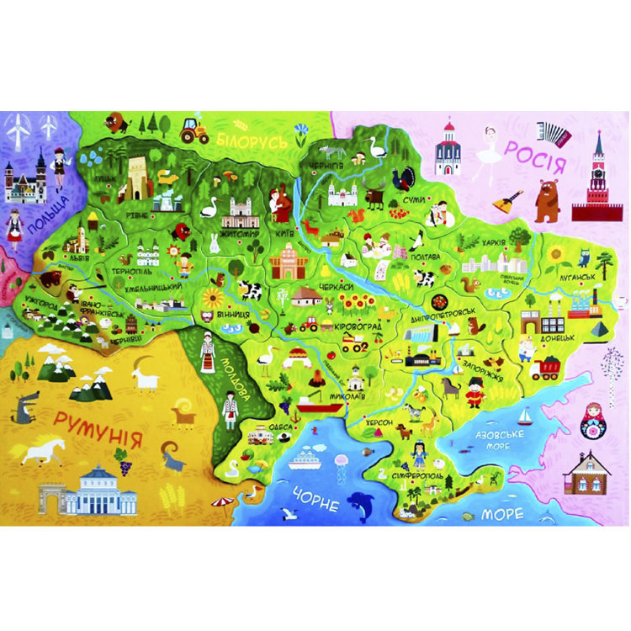
Задача. Відстань між Києвом і Тернополем - 360 кілометрів. Яка відстань між цими містами на карті з масштабом 1: 5 000 000?
Масштаб 1:5 000 000

360км 666

Розв’язання: Оскільки масштаб карти 1: 5 000 000, то одному сантиметрові на карті відповідає 5 000 000 сантиметрів, тобто 50 кілометрів на місцевості. Нехай відстань між Києвом і Тернополем на карті становить х см.
Тоді: 1 см — 50 км; х см — 360 км. 5 000 000 см = 50 км
$\frac{1}{х}=\frac{50}{360}$ , х= = 7,2 (см). Відповідь. Відстань на карті – 7,2 сантиметра. Задача. Відстань між Шумськом і Тернополем дорівнює 95 кілометрів. Чому дорівнює відстань між цими містами на карті, масштаб якої 1 : 10000000?

95 км
Шумськ Тернопіль
1см – 100 км
х см – 95 км
х = 9,5см.
Відповідь: відстань між містами на карті 9,5см
V. Рефлексія
Покладіть свої долоні на парту. На ліву долоню покладіть той досвід, з яким ви прийшли сьогодні на урок. Відчуйте вагомість вашого досвіду, його цінність та значимість для вас. А тепер на праву долоню покладіть ту інформацію і той досвід, який ви здобули сьогодні. Відчуйте, чим є для вас цей досвід та його цінність. А тепер з’єднайте дві долоні разом – об’єднайте два досвіди – минулий і сьогоднішній.
VІ. Підсумок уроку. (Робота з епіграфом уроку. Оцінювання роботи учнів).
Вправа «Мікрофон» (прийом «Продовжіть речення»)
- «Сьогодні на уроці я дізнався …….»
- «Я навчився ……..»
- «Мені хочеться і далі вчитися, тому що ……..»
VІІ. Домашнє завдання.
§ 15, запитання 1-3 с.111,
рівень А № 638, 552,
рівень Б №656,666

